表格

格式

<table>

<caption>表格标题</capton>

<thead> 表格头部

<tr>

<td></td>

</tr>

</thead>

<tbody> 表格内容

<tr>

<td></td>

</tr>

<tr>

<td></td>

</tr>

</tbody>

<tfoot>

<tr>

<td></td>

</tr>

</tfoot>

</table>

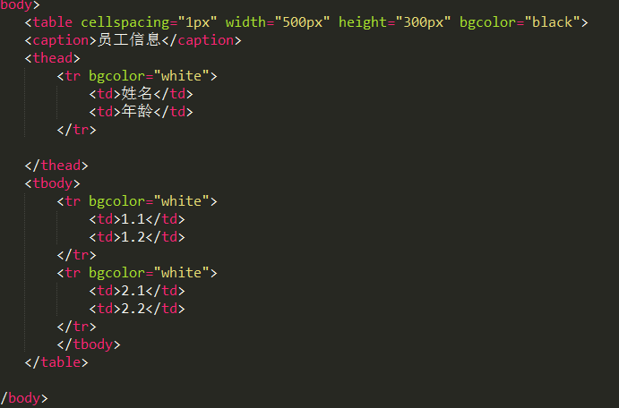

要制作成表格细线，需要把table的bgcolor设为黑色，行设为白色 cellspacing设置成1px；

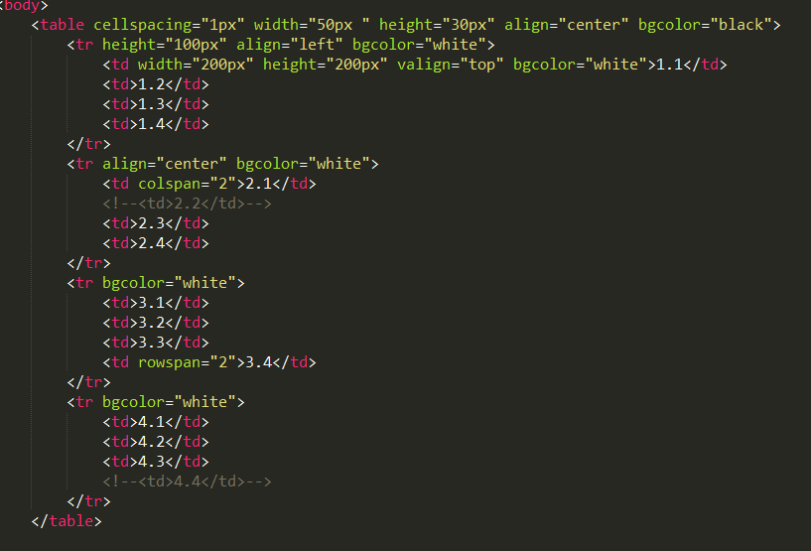

表格所具有的属性

Table： 宽 高 水平对齐（align）垂直对齐（valign） bgcolor背景色 内、外边距cellpadding cellspacing 水平合并colspan 垂直合并 rowspan 合并时候要将他的后面的注掉，

Tr 不具备宽度